**Voraussetzung:** Lektüre der Szenen „Nacht“ und „Vor dem Tor“

**Aufgabenstellung:** Gruppe A beschäftigte sich mit Faust, Gruppe B mit der Gegenüberstellung von Faust und Wagner.

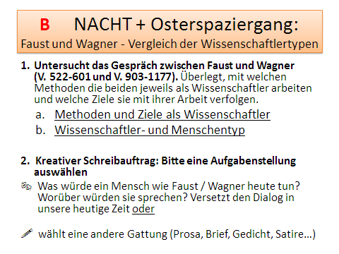

**Lösungsvorschlag / Tafelbilder:**

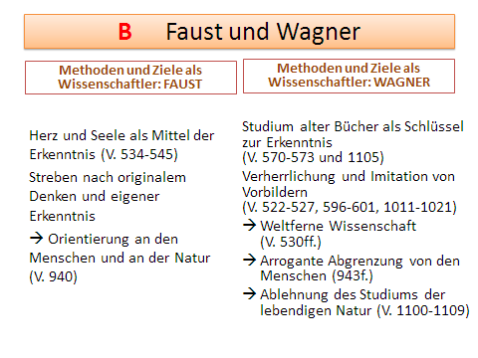

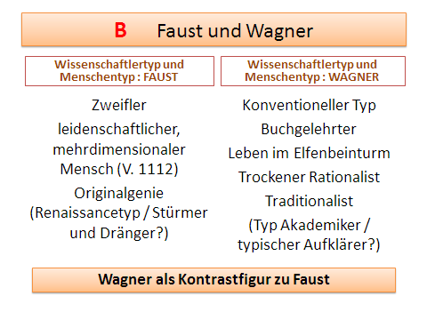

**Schülertexte zu kreativem Schreibauftrag: Faust und Wagner**

Schülertext 1: Was würde ein Mensch wie Faust / Wagner heute tun? Worüber würden sie sprechen? Versetzt den **Dialog** in unsere heutige Zeit.

Faust und Wagner als Wissenschaftler und Menschen

F: Es muss doch einen Weg geben, das Leid auf dieser Erde zu beenden.

W: Ich bin mir sicher, dass dir bald einer deiner brillanten Einfälle kommt.

F: Zumindest werde ich so lange forschen, bis ich eine Lösung gefunden habe. Irgendwie muss ich die Armut in den afrikanischen Ländern doch bekämpfen können.

W: Wieso kümmerst du dich überhaupt um diesen Abschaum? Hätten diese Leute wie ich studiert, so wären sie nun nicht in dieser prekären Lage.

F: Aber fühlst du denn gar kein Mitleid?

W: Was bringt mir denn ein reines Gewissen bei meiner Arbeit als Wissenschaftler? Bücher sind mir wichtiger.

F: Der Frosch im Teich kennt das große Meer nicht. Bücher erklären dir nicht das Leben, mein lieber Wagner. Strebst du nicht nach Höherem?

W: Ich will nur Anerkennung für meinen Verdienst. Alles andere interessiert mich nicht. Was meinst du, bekommen wir einen Preis verliehen, wenn wir den Leuten da helfen?

Lisa Vix, KS 1, 12.07.2018

Schülertext 2: Was würde ein Mensch wie Faust / Wagner heute tun? Worüber würden sie sprechen? Ein Brief aus der heutigen Zeit.

Faust und Wagner als Lehrer

Liebe Alina,

ich heiße Max Müller und bin Schülersprecher des Goethe-Gymnasiums. Da du nach den Sommerferien in meine Klasse gehen wirst, möchte ich dir unsere Klassenlehrer Herrn Wagner und Herrn Faust vorstellen.

Herr Wagner bevorzugt das Lesen von wissenschaftlichen Büchern (532)[1]. Häufig machen wir Exkursionen in verschiedene Museen (530 ff.). Er kann sehr unangenehm werden, wenn er merkt, dass wir nicht mit Herz und Geist (586) bei der Sache sind und hält uns lange Vorträge (546) darüber, die Welt nicht allzu kritisch (560) wahrzunehmen. Wenn wir etwas nicht verstanden haben, können und sollen wir jederzeit nachfragen (599). Oft sollen wir auch zu Hause mit Eifer Studien beflissen (600).

Man könnte sagen, Herr Wagner ist etwas spießig und abgehoben. Er ist ein naiver Vertreter, der spätmittelalterlichen Wissenschaft und erzählt ständig Geschichten wie er damals als fleißiger Student trotz seines breit gefächerten Wissens nie genug davon bekam. Herr Wagner ist eher einfältig und sieht die Welt oberflächlich, rational und fassbar. Herr Wagner wünscht sich Ehre und Ruhm. Wir glauben, dass er Herrn Faust insgeheim bewundert, obwohl er immer wieder sagt, dass er Fausts Methoden nicht gut findet.

Wagner ist die Gegenfigur zu Herrn Faust. Faust ist sehr hilfsbereit. Er strebt nach dem Göttlichen, wie er häufig erzählt. Er ist stets bemüht, uns den Stoff mit ganzem Herzen beizubringen (545). Vor allem brauchen wir Sinn und Verstand (551), um seinem Unterricht folgen zu können. Er gibt uns auch an schlechten Tagen Hoffnung und Glück (905) und rät uns, von unseren Vorbildern zu lernen und uns niemals auf nur einen Bereich zu beschränken. Im Gegensatz zu Herr Wagner mischt sich Herr Faust in den Pausen unters Volk und redet mit uns. Oft erzählt er von übernatürlichen Kräften, die ihm helfen, wenn er nicht weiter weiß.

Ich hoffe, ich konnte dich etwas mehr auf unsere Schule einstellen, sodass du am ersten Schultag keine Angst haben musst. Ich freue mich auf dich!

Liebe Grüße,

Max Müller

Eva Killi, KS 1, 12.07.2018

**Textarbeit**

Die Gegensätze zwischen Faust und Wagner können anhand der Verse 1147 – 1177 noch einmal vertiefend erarbeitet werden.

**Aufgabenstellung: Der Pudel**Lest noch einmal das Ende der Szene *Vor dem Tor* (V. 1147 – 1177), in der Faust den schwarzen Pudel entdeckt. Wie nimmt Faust im Gegensatz zu Wagner die Annäherung des Pudels wahr? Was sagt das über die jeweiligen Sichtweisen und Charaktere aus?

**Lösungsvorschlag / Tafelbild:**

Die unterschiedliche Deutung des Pudels zur Verdeutlichung der unterschiedlichen Sicht- und Vorgehensweisen **Fausts** und **Wagners**.

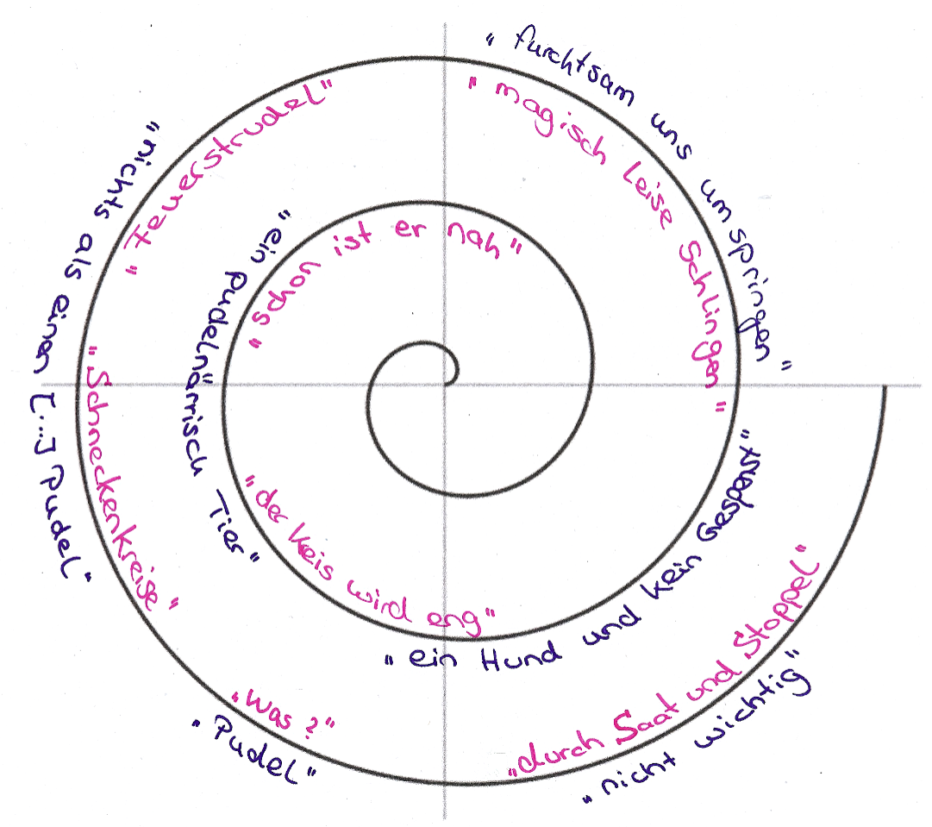

Anmerkungen Tafelbild 2:

„dass er **magisch leise Schlingen** zu künft’gem Band um unsre Füße zieht“ (1158f.)



➋

➌

➌

➌

➊

„**ein pudelnärrisch Tier**“ (1150)

„Der Kreis wird **eng**, schon ist er **nah**!“ (1162)

„seh ihn ungewiss und **furchtsam uns umspringen**“ (1160) - „**ein Hund und kein Gespenst**“ (1163)

„Ich sehe **nichts als** **einen** schwarzen **Pudel**“ (1156)

„in weitem **Schneckenkreise […] immer näher jagt**“ (1152f.) - „**Feuerstrudel**“ (1153)

„**nicht wichtig** schien er mir“ (1148)

„Für **einen Pudel**“ (1150)

„Für **was** hältst du das Tier?“ (1149)

„Siehst du den schwarzen Hund **durch Saat und Stoppel streifen**?“ (1147f.)

1. Faust nimmt nicht nur die Geschehnisse um ihn herum wahr, sondern er macht sich darüber Gedanken. Wagner ist nicht von Natur aus neugierig / offen.
2. Faust hinterfragt das Offensichtliche. Wagner gibt sich mit dem äußeren Anschein zufrieden.
3. Faust sieht das Muster hinter den Dingen. Vermutet („**Mir scheint es**“) Magisches / Unheimliches / Bedrohliches („Feuerstrudel“; „magisch leise Schlingen“) – fühlt sich eingekreist / gefangen („schon ist er nah“). Wagner kann nichts dergleichen erkennen („**Ich seh**“), nimmt lediglich einen Hund wahr („ein pudelnärrisch Tier“ – „ein Hund und kein Gespenst“), kann nichts Bedrohliches erkennen.

* **Faust ahnt die Bedrohung (Vorausdeutung auf Mephistopheles / auf den Pakt)  
  🡪 Visionär / Originalgenie / Zweifler**
* **Wagner ist ahnungslos, ohne Vorstellungsvermögen, begreift nur das Offensichtliche  
  🡪 Realist / konventionelle Denkweise**

Am Ende lenkt Faust ein: „Du hast wohl Recht; ich finde nicht die Spur von einem Geist“ (1172f.)

Warum? Ist er von Wagners Argumenten überzeugt? Zweifelt er an seiner Wahrnehmung?

🡪 Diskussion

1. Anmerkung: Die Schülerin hat die Verse angegeben, aus denen sie die entsprechenden Informationen entnommen hat.